附件1：

**第二课堂书单（含疫情期间）**

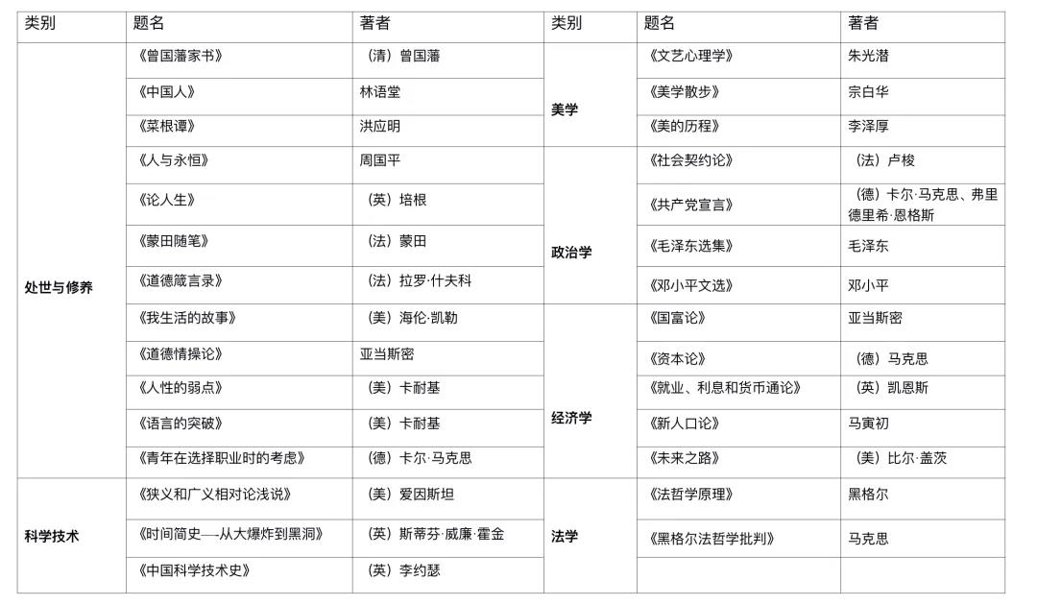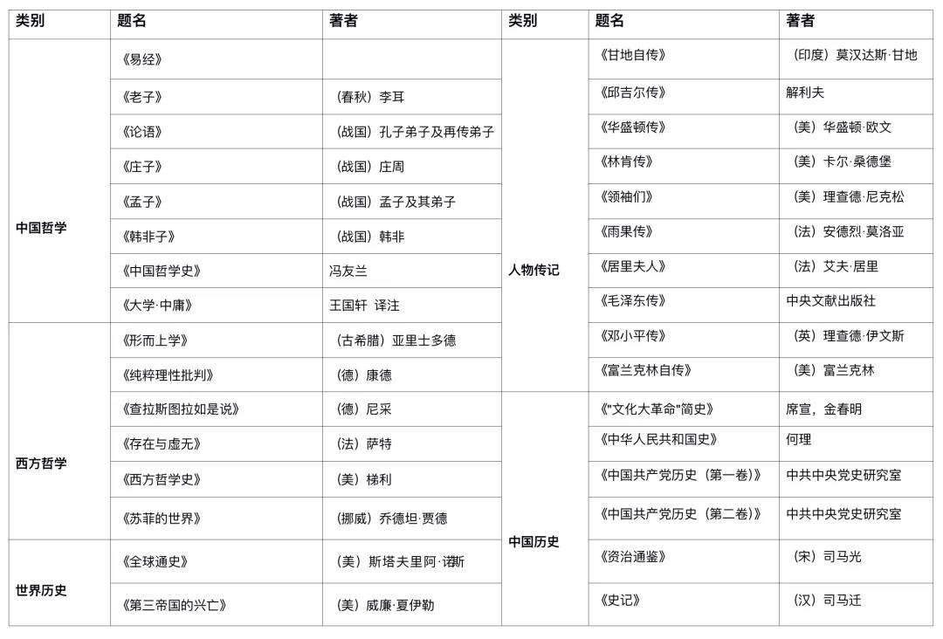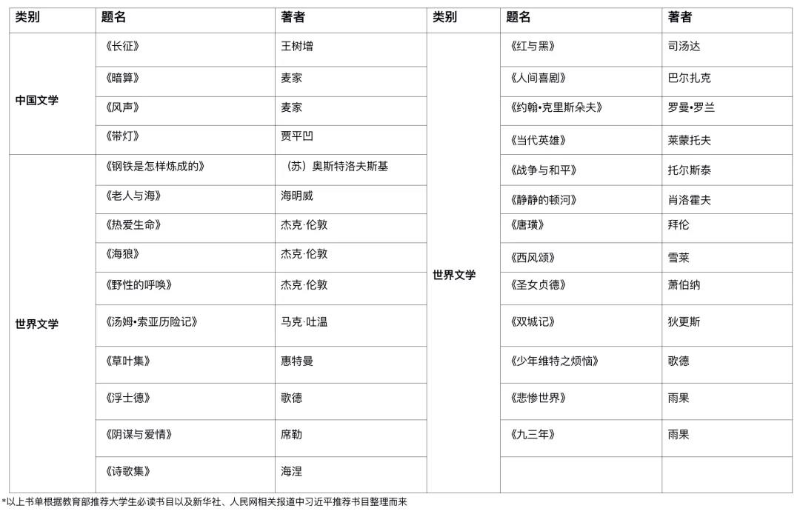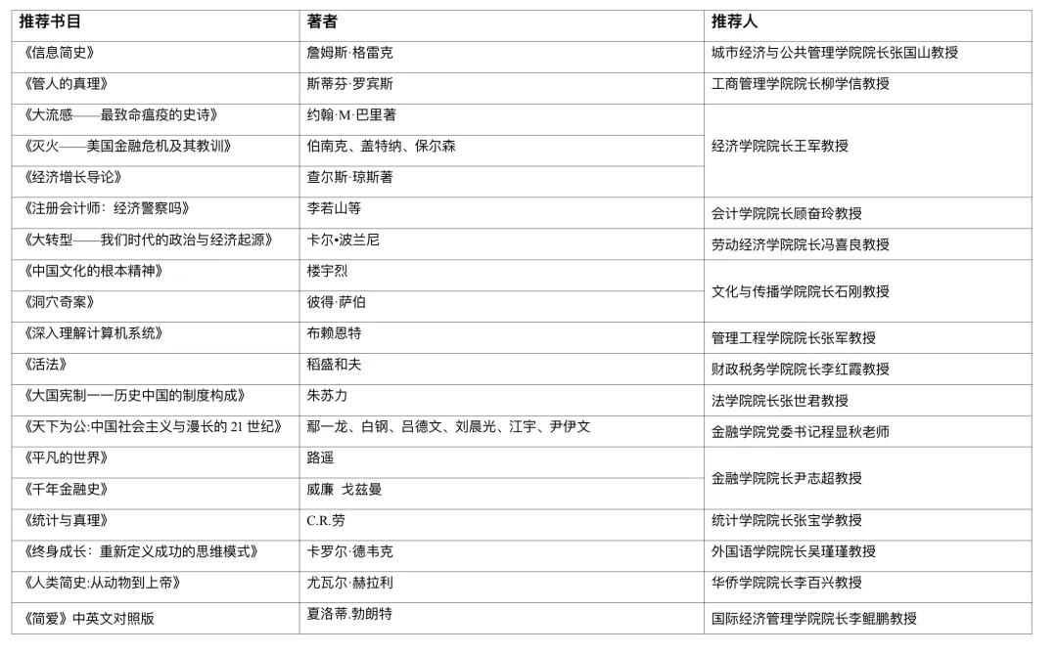

附件2：

**成长课堂推荐线上课程（2020.3—2020.5）**

（1）《解读疫情下的心理恐慌》，北京大学，谢晓非，时长：40分钟，https://www.bilibili.com/video/av90704651?from=search&seid=761029517251083704

《正念是什么？有什么好处？如何练习？》，北京大学，刘兴华，时长：32分钟，https://www.bilibili.com/video/av91267812?from=search&seid=14202068418345337626

（2）《在家如何与长辈相处》，北京大学，张昕，时长：70分钟，https://www.bilibili.com/video/av91022121?from=search&seid=8764644623008492943

（3）《疫期心理调适》，华中师范大学，田媛，91分钟，https://www.icourse163.org/live/view/480000001953229.htm

（4）《理性与积极：情绪管理》，浙江大学，叶映华，106分钟，https://www.icourse163.org/live/view/480000001950273.htm

（5）《我该安静地走开还是勇敢留下来》，世界500强跨国集团中国区培训总经理，赵承崧，上下两集共82分钟，https://www.bilibili.com/video/av27041703?p=2

（6）《“授人以筌”在职业生涯规划上的应用》，美国乔治亚洲托马斯大学，黄天中，120分钟，https://v.qq.com/x/page/t0618pst2of.html

（7）《国学让生活更美好》，中国政法大学，郭继承，103分钟，http://www.iqiyi.com/w_19s3ffcrh1.html

（8）《中国传统文化的人文特质》，北京大学，楼宇烈，80分钟，https://v.qq.com/x/page/g0786ph9xjw.html

附件3：

职点课堂、创享课堂学习心得提交名单 （excel）

附件4：

**首都经济贸易大学本科生第二课堂学分自评表（学生使用）**

|  |  |  |  |  |  |  |
| --- | --- | --- | --- | --- | --- | --- |
| **姓名** | |  | **学号** |  | **学院** |  |
| **班级** | |  | | | **申请总分值数** |  |
| **思想引领模块拟申请分值：**  **申请理由（包括时间，项目名称，主办部门或证明人及联系方式，获奖等级、排名或参加情况，拟申请分值）**  *填写范例：*  *1. 2016年12月-2016年6月，参加“XXX”，“XXX” “XXX” “XXX” “XXX”共五项活动，分别由XXX,XXX主办，认真参与并按要求撰写心得体会1篇（附），拟申请分值1分。*  （可另附页填写） | | | | | | |
| **人文素养模块拟申请分值：**  **申请理由（包括时间，项目名称，主办部门或证明人及联系方式、获奖等级、排名或参加情况）**  *填写范例同上*  *2016年12月5日，参加“一·二九合唱比赛”，校团委主办，作为合唱队员参加并获优胜。拟申请分值1分*  （可另附页填写） | | | | | | |
| **能力提升模块拟申请分值：**  **申请理由（包括时间，项目名称，主办部门或证明人及联系方式、获奖等级、排名或参加情况）**  *填写范例同上*  （可另附页填写） | | | | | | |
| **可认定学分：** | **问题及反馈：** | | | | | |